LAPORAN

PENGOLAHAN CITRA DIGITAL

Pertemuan : 12

TUGAS

NAMA : SYAHRUL FIKRI

NIM : 1207070121

KELAS : TKK

HARI, TANGGAL : Kamis, 1 Juni 2023

WAKTU : 13.00 – Selesai

DOSEN : RIN RIN NURMALASARI, S.Pd., M.T.



TEKNIK ELEKTRO

FAKULTAS SAINS DAN TEKNOLOGI

UIN SUNAN GUNUNG DJATI BANDUNG

2023

**PENGOLAHAN CITRA DIGITAL**

1. **TRANSFORMASI TWIRL**

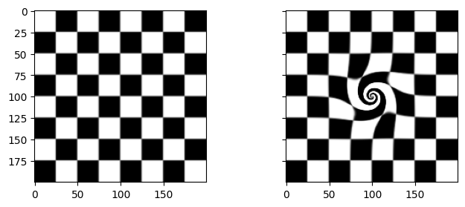

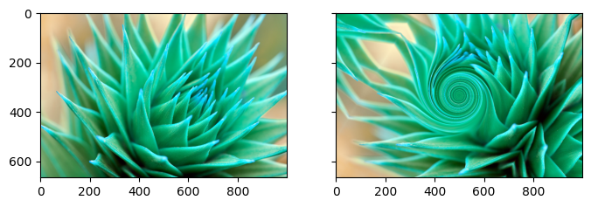

Pada percobaan pengolahan citra tersebut dengan mentransformasikan citra dalam suatu sudut putaran yang berbeda, dimana pada gambar awal atau bagian sebelah kiri merupakan data citra yang belum ditransformasikan dan pada gambar akhir atau bagian sebalah kanan merupakan data citra setelah dilakukan transformasi. Dari pengolahan citra ini menggunakan bahasa pemrograman pyhton sebagai program untuk mengolah citra tersebut dalam program memanfaatkan salah satu *package* dalam *library* skimage yaitu “swirl”. Dengan menggunakan fungsi tersebut maka citra dapat diolah dengan mengatur besar rotasinya dan memodifikasi efek pusaran yang diberikan pada citra.

Pada gambar pertama merupakan gambar papan catur yang diambil dari data yang dimiliki oleh library skimage dan pada gambar kedua merupakan gambar yang diambil *source* pribadi. Dari hasil kedua transformasi pada citra tersebut terlihat cukup banyak sekali perbedaannya. Pada gambar pertama gambar tidak dilakukan modifikasi pada rotasinya sehingga tidak banyak perbedaan dari data sumbernya karena rotasinya hanya diberikan nilai 0o(nol derajat) dan pada gambar kedua gambar dilakukan modifikasi pada rotasinya sehingga terlihat cukup jauh berbeda dari data sumbernya karena rotasi pada gambar diberikan nilai 45o(empat puluh lima derajat). Kemudian, dari hasil transformasi twirl pada gambar pertama efek pusaran yang terjadi terletak ditengah dengan kerapatan efek pusaran juga cukup renggang serta radius efek pusarannya juga tidak terlalu besar hal ini dikarenakan input nilai yang diberikan untuk gambar tersebut memang tidak besar untuk kekuatan efek pusaran diberi nilai 10(sepuluh) dan untuk radius pusaran diberi nilai 60(enam puluh) dan pada gambar kedua efek pusaran yang terjadi terletak ditengah dengan kerapatan efek pusaran yang sangat rapat serta radius efek pusarannya cukup besar hal ini dikarenakan input nilai yang diberikan untuk transformasinya memang cukup besar yaitu untuk kekuatan efek pusaran diberi nilai 50(lima puluh) dan untuk radius efek pusaran diberi nilai 240(dua ratus empat puluh).

Sehingga dari hasil transformasi tersebut dapat diketahui bahwa transformasi twirl ini merupakan transformasi dengan melakukan puntiran atau efek pusaran yang dilakukan dengan memutar citra berdasarkan titik pusat citra tetapi tidak bersifat linear serta memiliki variabel yang mempengaruhi bentuk geometrinya.

1. **TRANSLATION**

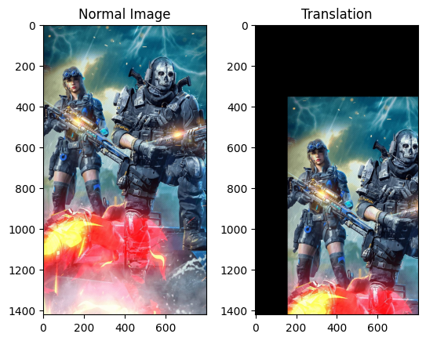

Pada percobaan pengolahan citra tersebut melakukan modifikasi pada letak piksel citra yang dapat dilihat pada gambar awal atau sebelah kiri merupakan citra awal sebelum dilakukan modifikasi pada parameter pikselnya dan pada gambar hasil atau sebelah kanan merupakan citra hasil dari modifikasi terhadap parameter piksel citra tersebut. Pengolahan citra ini menggunakan bahasa pemrograman sebagai program untuk menjalankan perintah terhadap pengolahan citra tersebut. Untuk dapat melakukan translasi citra tersebut dalam hal ini memanfaatkan salah satu *package* dalam *library* Opencv yaitu “warpAffine”. Dengan menggunakan fungsi ini matriks pada citra dapat didefinisikan dalam matriks 2x3 sehinga dapat diolah berdasarkan input yang kita berikan terhadap masing-masing parameternya.

Pada gambar input atau gambar sumber asal dapat dilihat posisi dari piksel yang terdapat pada citra tersebut dengan memperhatikan posisi axis yang ditampilkan disekitar gambar dan pada gambar output atau hasil modifikasi parameter data citra terlihat bahwa posisi dari piksel pada citra terjadi pergeseran dengan besar pergeseran ini sesuai dengan input parameter pergeserannya yaitu besar pergeseran tinggi merupakan banyaknya piksel tinggi dibagi 4(empat) dan besar pergeseran lebar merupakan banyaknya piksel lebar dibagi 5(lima).

Sehingga dapat diketahui bahwa translasi ini merupakan pengolahan dengan menggeser citra ke arah mendatar atau vertikal sesuai dengan parameter yang berpengaruh terhadap piksel citra dari hasil pengolahan matriksnya yang termasuk kedalam filter spasial karena memengaruhi posisi citra tersebut.

1. **ROTATION**

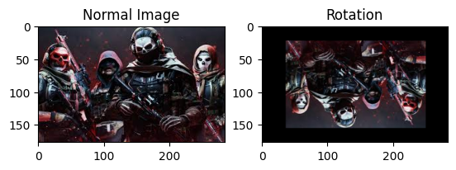

Pada pengolahan citra tersebut melakukan perputaran atau merotasikan citra sesuai dengan parameter sudut putarannya yang dapat dilihat pada pada gambar awal atau sebelah kiri merupakan data citra sebelum dilakukan modifikasi terhadap data citranya dan pada gambar hasil atau sebelah kanan merupakan data citra setelah dilakukan modifikasi terhadap data citranya. Pengolahan citra ini menggunakan bahasa pemrograman sebagai program untuk menjalankan perintah terhadap pengolahan citra tersebut. Untuk dapat melakukan rotasi citra tersebut dalam hal ini memanfaatkan beberapa *package* dalam *library* Opencv yaitu “warpAffine” dan “getRotaionMatriks2D”. Dengan menggunakan fungsi “warpAffine” matriks pada citra dapat didefinisikan dalam matriks 2x3 sehinga dapat diolah berdasarkan input yang kita berikan terhadap masing-masing parameternya dan fungsi “getRotaionMatriks2D” dimanfaatkan untuk dapat menghitung rotasi terhadap matriks citra tersebut.

Pada gambar input atau gambar sumber asal dapat dilihat posisi dari setiap piksel yang terdapat pada citra tersebut dengan memperhatikan posisi axis yang ditampilkan disekitar gambar dan pada gambar output atau hasil modifikasi parameter data pada citra terlihat bahwa citra seakan-akan terbalik dan memiliki ukuran yang lebih kecil dibandingkan dengan data citra sumbernya hal ini dikarenakan beberapa perubahan terhadap parameter yang diberikan pada citra output yaitu dengan memutar matriks sejauh -180o(minus seratus delapan puluh derajat) yang artinya memutar sejauh derajat putaran dengan arah yang berlawanan dengan jarum jam dan memperkecil skala matriks citra tersebut menjadi 0,75(nol koma tujuh puluh lima) atau senilai 3/2(tiga per dua) yang artinya citra menyusut karena hasil penskalaan yang diberikan.

Sehingga dapat diketahui bahwa pada proses rotasi ini merupakan perputaran citra dengan sudut yang disesuaikan dengan nilai yang diberikan dan dapat diarahkan baik itu searah jarum jam atau berlawanan arah jarum jam dengan pusat putaran pada koordinat (0,0). Pada proses rotasi ini terjadinya perpindahan lokasi dari masing-masing piksel yang dimiliki oleh data citra tersebut sehingga termasuk kedalam filter spasial dan untuk proses penskalaan yang juga dilakukan merupakan proses dengan memodifikasi kuantitas dari piksel yang dimiliki oleh data citra yang termasuk kedalam filter frekuensi.

1. **INTERPOLATION**

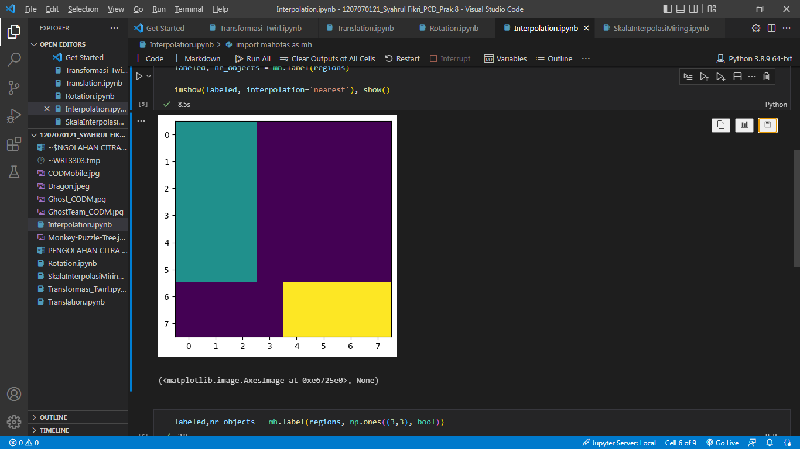

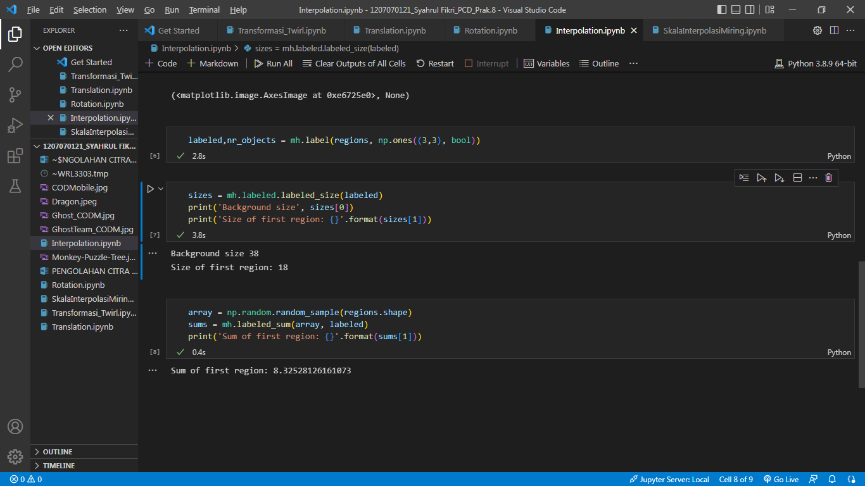



Pada pengolahan citra tersebut menampilkan dua buah bidang yang didapat dari melakukan modifikasi dalam kuantitas piksel. Pengolahan citra ini menggunakan bahasa pemrograman sebagai program untuk menjalankan perintah terhadap pengolahan citra tersebut. Dengan memanfaatkan *library* untuk pyhton yaitu “Mahotas” untuk dapat melakukan pemrosesan gambar dengan memanfaatkan fungsi berlabel dari fungsi biner.

Pada hasil yang ditampilkan diatas didapatkan dua buah bidang yang di-*overlapping* pada suatu piksel lainnya yang menjadi background. Pada citra ini setiap data dinyatakan dalam type boolean untuk menyatakan input suatu nilai untuk akan menyatakan nilai “true” dan untuk data yang tidak diinputkan akan menyatakan nilai “false” sehingga dari penggunaan type data boolean tersebut ketika matriksnya dinyatakan pada array tertentu akan menyatakan “true” yang mengisi nilainya sehingga membentuk suatu bidang. Kemudian, untuk jenis interpolasi yang digunakan merupakan “interpolasi nearest” yang artinya pemberian nilai intensitas didasarkan pada piksel tertangga terdekatnya. Untuk mendapatkan tampilan bidang tersebut dengan menentukan lokasi arraynya untuk bidang hijau dari array 0(nol) dengan tinggi 6(enam) dan lebar 3(tiga), selanjtunya untuk mendapatkan tampilan bidang yang kuning arraynya dimulai dari sumbu y terpinggir dengan tinggi 6(enam) dan lebar 4(empat).

1. **SKALA INTERPOLASI MIRING**

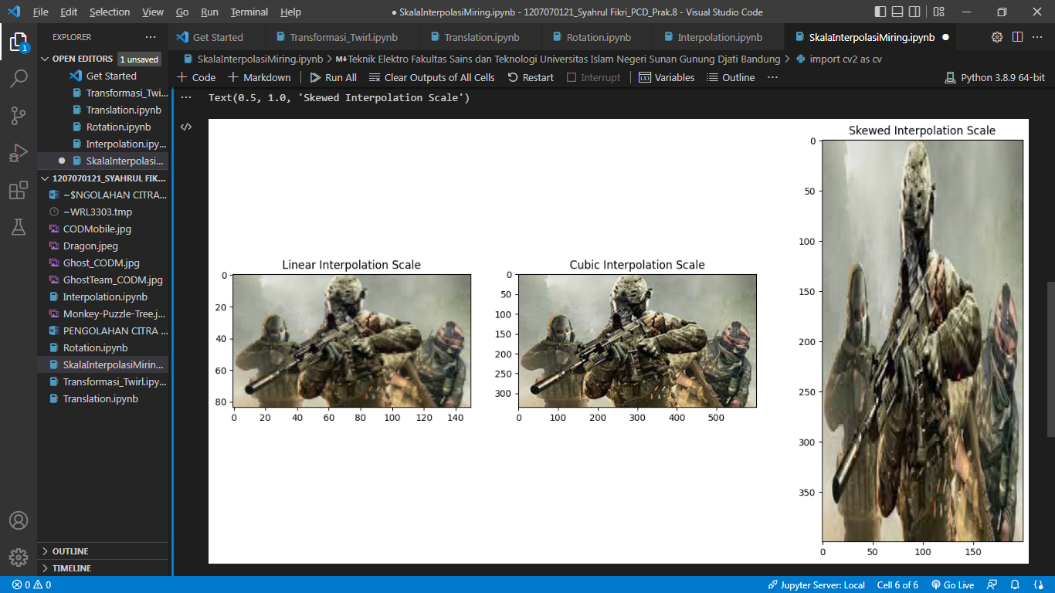

Pada percobaan pengolahan citra ini dengan melakukan beberapa macam interpolasi terhadap kuantitas data citra yang dimiliki yaitu dengan melakukan Skala Interpolasi Linear untuk gambar paling kiri, Skala Interpolasi Kubik untuk gambar ditengah, dan Skala Interpolasi Miring untuk gambar paling kanan. Pengolahan citra ini menggunakan bahasa pemrograman sebagai program untuk menjalankan perintah terhadap pengolahan citra tersebut. Dengan memanfaatkan *library* dalam openCV untuk dapat melakukan beberapa jenis interpolasi seperti cv.INTER_CUBIC untuk melakukan interpolasi kubik dan cv.INTER_AREA untuk dapat melakukan interpolasi miring kemudian untuk dapat memanfaatkan interpolasi ini dapat menggunakan *package* dalam *library* openCV yaitu cv.resize untuk dapat mengatur beberapa parameter pada data citra.

Pada Skala Interpolasi Linear yang ditampilkan pada gambar diposisi paling kiri merupakan hasil interpolasi dengan memanfaatkan modifikasi secara linear antara input nilai dengan hasil interpolasi tanpa ada proses lebih lanjut lagi antara dua titik saja yaitu sumbu x dan y dalam hal ini kualitas citra diturunkan dengan mengurangi kuantitas piksel pada citra tersebut yaitu menjadi 0,5(nol koma lima). Kemudian, untuk Skala Interpolasi Kubik yang ditampilkan pada gambar diposisi tengah merupakan hasil interpolasi dengan memanfaatkan modifikasi terhadap kuantitas piksel tersebut dengan proses yang dilakukan melalui empat titik dalam hal ini kualitas citra ditingkatkan dengan menaikkan kuantitas piksel pada citra tersebut yaitu menjadi 2(dua). Selanjutnya, Skala Interpolasi Miring yang ditampilkan pada gambar diposisi paling kanan merupakan hasil interpolasi dengan memanfaatkan modifikasi terhadap relasi area piksel antara kemiring dua titik sumbu dalam hal ini gambar direnggangkan ukurannya.

1. **Github Link Program**

<https://github.com/syahrulfikri/Pengolahan-Citra-Digital/tree/2c55c2ffdb2d5777bc2de6ed244f24a783c9349a/1207070121_Syahrul%20Fikri_PCD_Prak.8>